
UNIVERSIDAD DE LAS FUERZAS ARMADAS ‘ESPE’

Departamento de Ciencias de la Computación

Ingeniería en tecnologías de la información

Sistema de Base de Datos NRC:29291

Actividad Autónoma #1

Nombre del Estudiante:

Isaac Sebastian Proaño Panchi

DOCENTE:
Ing. Christian Bernis

Actividad Autónoma #1

Parte 1

En base a la siguiente gráfica

- Describa con sus propias palabras cada tipo de base de datos

• SQL: Se trata de una base de datos relacional que organiza la información en tablas conectadas mediante claves primarias y foráneas, y se usa el lenguaje SQL para hacer consultas.

• NOSQL: Esta opción es ideal para datos que no siguen una estructura estricta o son semiestructurados, como documentos en formato JSON. Se adapta bien a aplicaciones donde los datos cambian constantemente y permite procesar grandes volúmenes de información.

• OLAP: Es un tipo de base de datos analítica que maneja grandes volúmenes de información. Se utiliza para generar reportes multidimensionales y facilita el análisis de negocios.

• GRAPH: Esta base de datos gestiona datos a través de nodos y conexiones, lo que la hace perfecta para aplicaciones de redes sociales, sistemas de rutas o recomendaciones.

• DOCUMENT: Es capaz de almacenar datos en formatos como JSON, XML o BSON, lo que la hace bastante versátil y fácil de escalar.

B) Ejemplo cada base de datos (datos, información), no solo enunciado

Tipo de Base de Datos | Descripción | Ejemplo
SQL | Este sistema te deja guardar, buscar, cambiar y borrar información usando SQL. | Un ejemplo claro es un sistema de gestión de inventario, ya que aquí se almacenan productos, proveedores y ventas en tablas de MySQL o PostgreSQL.
NOSQL | Una base de datos NoSQL es un tipo de sistema diseñado para almacenar y gestionar datos que no tienen una estructura fija, como documentos en formato JSON. | MongoDB se utiliza en redes sociales para almacenar perfiles de usuarios y publicaciones que contienen diversos tipos de datos.
OLAP | Una base de datos OLAP está diseñada para analizar grandes volúmenes de datos desde diversas perspectivas, lo que permite crear reportes, gráficos y estadísticas. | SQL Server Analysis Services es una potente herramienta que las empresas utilizan para analizar las ventas y el rendimiento en diferentes regiones o períodos de tiempo.
GRAPH | Una base de datos Graph se encarga de almacenar y gestionar información a través de nodos que representan entidades y aristas que simbolizan relaciones. | Neo4j, es utilizada en redes sociales para mostrar las conexiones y las amistades entre varios usuarios.
DOCUMENT | Una base de datos Document almacena información en documentos estructurados, generalmente en formatos como JSON, XML o BSON. | CouchDB , se utiliza para manejar catálogos de productos en tiendas en línea, ofreciendo descripciones y especificaciones detalladas.

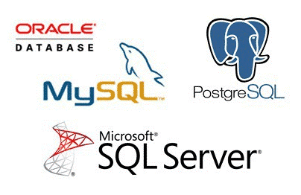

- Enfocarse en un concepto de Negocio

- Proponga un proyecto que abarque las bases de datos indicadas.

- Explique cuando usaría base de datos: Sql, noSql, Olap, Graph, Document

Proyecto propuesto:

Sistema Integral de Comercio Electrónico “E-Shop ESPE”

El objetivo principal es facilitar a los usuarios el registro, la búsqueda de productos, la realización de pedidos y el pago seguro y al mismo tiempo, los administradores pueden gestionar inventarios, ventas y reportes desde un panel centralizado.

Aplicación y Justificación en las Bases de Datos

- Base de datos SQL

Se utiliza para llevar un registro organizado de usuarios, productos, pedidos y facturas en una base de datos relacional.

- Base de datos NOSQL

Para guardar comentarios, reseñas y valoraciones de los clientes de manera flexible.

- Base de datos OLAP

Para crear reportes y estadísticas sobre las ventas mensuales, los productos más vendidos y la rentabilidad.

- Base de datos GRAPH

Para desarrollar un sistema que recomiende productos relacionados basándose en los intereses de los clientes.

- Base de datos DOCUMENT

Para guardar las fichas técnicas y las descripciones detalladas de los productos en formato JSON

Parte 2

De los términos:

- SQL (Structured Query Language)
- NoSQL
- Big Data
- Data Warehouse
- API (Interfaz de Programación de Aplicaciones)
- Cloud Databases
- Blockchain
- Data Governance
- Data Fabric
- Edge Computing

Realice:

- Definición: Proporcione una definición clara y concisa de cada término en sus propias palabras.

Contexto Histórico: Investigue brevemente la historia de cada término y su evolución en el campo de la tecnología de datos.

- SQL

El lenguaje que se utiliza para manejar y consultar bases de datos relacionales, además fue creado en IBM en los años 70 por Donald Chamberlin y Raymond Boyce, este sistema se basa en el modelo relacional, y sus aplicaciones de practica son MySQL, Oracle, y PostgreSQL.

- NOSQL

Este tipo de base de datos permite almacenar datos sin una estructura fija, fue creado en los años 2000, impulsado por el crecimiento del Big Data y la creciente necesidad de escalabilidad horizontal, y sus herramientas son MongoDB y Cassandra en sistemas de análisis masivo.

- BIG DATA

Un conjunto de técnicas diseñado para manejar grandes volúmenes de datos en tiempo real, está vigente desde 2010, con el auge de internet y los sensores IoT, y sus herramientas son google, Amazon y Netflix ya que lo usan para analizar comportamiento de usuarios.

  - DATA WAREHOUSE

Repositorio centralizado de datos históricos para análisis empresarial, es
creado en los años 90 para respaldar la inteligencia de negocios, lo utilizan empresas como Walmart o IBM para decisiones estratégicas.

  - API

Conjunto de funciones que facilita la comunicación entre distintos sistemas o aplicaciones, apareció en los años 2000 con el auge de los servicios web, sus herramientas son Google Maps API o PayPal API.

  - CLOUD DATABASES

Bases de datos en la nube que puedes acceder desde cualquier lugar es Popularizadas por Amazon (AWS), Google Cloud y Microsoft Azure. Sus herramientas son Firebase, Amazon RDS, y Cloud SQL.

  - BLOCKCHAIN

La tecnología que registra transacciones en bloques interconectados y cifrados, es creada en 2009 con Bitcoin como primer uso público y sus herramientas utilizadas en criptomonedas.

  - DATA GOVERNACE

Un conjunto de políticas y normas para gestionar los datos de manera responsable, Surgió con las regulaciones de privacidad de datos, edemas Mejora la seguridad y la calidad de los datos empresariales.

  - DATA FABRIC

Arquitectura que une y organiza datos distribuidos de diversos entornos, es desarrollado por IBM en 2010 para simplificar la integración de datos, y su herramienta utilizada son IBM Data Fabric y Talend que ayudan a la conectividad de datos en tiempo real.

  - EDGE COMPUTING

Estamos hablando de procesar datos directamente en dispositivos que están cerca de la fuente, sin tener que depender de servidores centrales, fue creado desde 2015 con la expansión del Internet de las Cosas, las herramientas utilizadas son Cámaras de seguridad inteligentes y vehículos
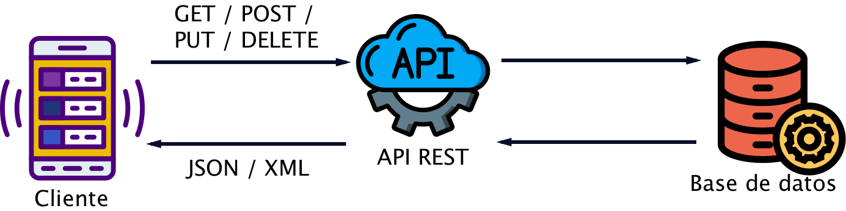

- Comparación: Para los términos que sean comparables (por ejemplo, SQL vs. NoSQL, o Data Warehouse vs. Data Fabric), elabore un cuadro comparativo que destaque las principales diferencias y similitudes.

SQL vs NoSQL

Característica | SQL | NoSQL
Estructura | Tablas relacionales | Documentos, clave-valor, grafos
Escalabilidad | Vertical (más potencia en un servidor) | Horizontal (más servidores)
Integridad de datos | Alta | Variable
Lenguaje | SQL | Propietario según motor
Ejemplo | MySQL, Oracle | MongoDB, Cassandra

Data Warehouse vs Data Fabric

Característica | Data Warehouse | Data Fabric
Enfoque | Centraliza datos históricos | Conecta datos distribuidos
Tipo de datos | Estructurados | Estructurados y no estructurados
Uso principal | Análisis de negocio | Integración en tiempo real
Ejemplo | SAP BW, Snowflake | IBM Data Fabric

Reflexión:

Las bases de datos y las tecnologías relacionadas están en constante evolución, moviéndose hacia la automatización, la nube y la inteligencia artificial, en el futuro, veremos sistemas que integran lo mejor de SQL y NoSQL, manejando tanto datos estructurados como no estructurados de una manera más unificada.

Además, la seguridad y la gobernanza de los datos serán fundamentals, especialmente con el crecimiento de blockchain y edge computing, esto permitirá a las empresas tomar decisiones más rápidas y seguras, basándose en información en tiempo real.

Referencias Bibliográficas

arsys. (s.f.). Obtenido de https://www.arsys.es/blog/tipos-de-bases-de-datos-que-existen
Concepto. (s.f.). Obtenido de https://concepto.de/base-de-datos/
Stackscale. (s.f.). Obtenido de https://www.stackscale.com/es/bare-metal/

